**TRƯỜNG ĐẠI HỌC SÀI GÒN**

**KHOA CÔNG NGHỆ THÔNG TIN**



**TÀI LIỆU MÔ TẢ HỆ THỐNG BÁN HÀNG**

**PHỤ KIỆN MÁY TÍNH (BRD)**

**MÔN: CÔNG NGHỆ PHẦN MỀM**

**ĐỀ TÀI: CỬA HÀNG LINH KIỆN MÁY TÍNH**

**Giảng viên: ThS. Huỳnh Thắng Được**

*TP Hồ Chí Minh, ngày 12 tháng 12 năm 2020.*

Mục lục

1. Thành viên nhóm 3

2. Giới thiệu 3

3. Dự án 3

a) Mục tiêu dự án: 3

b) Phạm vi dự án: 3

c) Chức năng chính trong dự án: 4

d) Quy trình nghiệp vụ trong dự án: 5

e) Khó khăn, rủi ro của dự án: 8

# Thành viên nhóm

|  |  |  |
| --- | --- | --- |
| **MSSV** | **Họ và tên** | **Công việc (%)** |
| 3116410032 | Phùng Cẩm Hào (nhóm trưởng) | 20 |
| 3116410030 | Đào Chí Hào | 20 |
| 3116410031 | Nguyễn Quốc Hào | 20 |
| 3116410025 | Lương Vĩ Hải | 20 |
| 3118410106 | Nguyễn Minh Hạnh | 20 |

# Giới thiệu

Công ty Gear chuyên cung cấp các loại phụ kiện máy tính, laptop…

Bên cạnh việc bán những sản phẩm chất lượng cao với giá thành tốt hơn bao giờ hết, công ty còn thường xuyên chạy các chương trình khuyên mãi nhầm tri ân khách hàng.

# Dự án

## Mục tiêu dự án:

Triển khai một website bán phụ kiện máy tính, laptop trực tuyến với đầu đủ các chức năng của một sàn thương mại điện tử, giúp người tiêu dùng tiếp cận gần hơn với mua hàng trực tuyến.

## Phạm vi dự án:

Bước đầu sẽ phát triển website phục vụ nhu cầu trong nước, sau đó sẽ mở rộng ra thị trường nước ngoài (đặt các sản phẩm từ nước ngoài).

## Chức năng chính trong dự án:

* Website:

Công ty xây dựng một website bán hàng trực tuyến. Khách hàng xem website, tham khảo sản phẩm, giá cả cùng với các chương trình khuyến mãi. Khi khách chọn mua hàng, website sẽ tra cứu ngay các sản phẩm khách cần còn trong kho hay không. Nếu khách ưng thuận, website lên hóa đơn và phiếu giao hàng trên đó có ghi nhận địa chỉ nơi nhận của khách, ngày giờ giao hàng.

* Nhân viên:

Đội ngũ nhân viên tận tình chu đáo luôn túc trực website và sẵn sàng tư vấn online cho khách hàng qua website.

Nhân viên quản lý đơn hàng của khách hàng, xử lý các đơn hàng và kiểm tra thanh toán cũng như giao hàng.

* Admin:

Admin quản lý sản phẩm, quản lý các mặt hàng tồn kho, quản lý tài khoản của những khách hàng đăng ký và thống kê các mặt về sản phẩm, doanh thu…

* Khách Hàng:

Tự do, thoải mái lựa chọn, mua sắm những phụ kiện máy tính, laptop… ở bất kỳ đâu, bất kỳ lúc nào với giá cả cùng những ưu đãi, chương trình khuyến mãi hấp dẫn nhất. Đặt hàng và thanh toán bằng nhiều phương thức khác nhau. Được tư vấn hỗ trợ 24/7.

## Quy trình nghiệp vụ trong dự án:

* Sơ đồ use case – Use Case Diagram

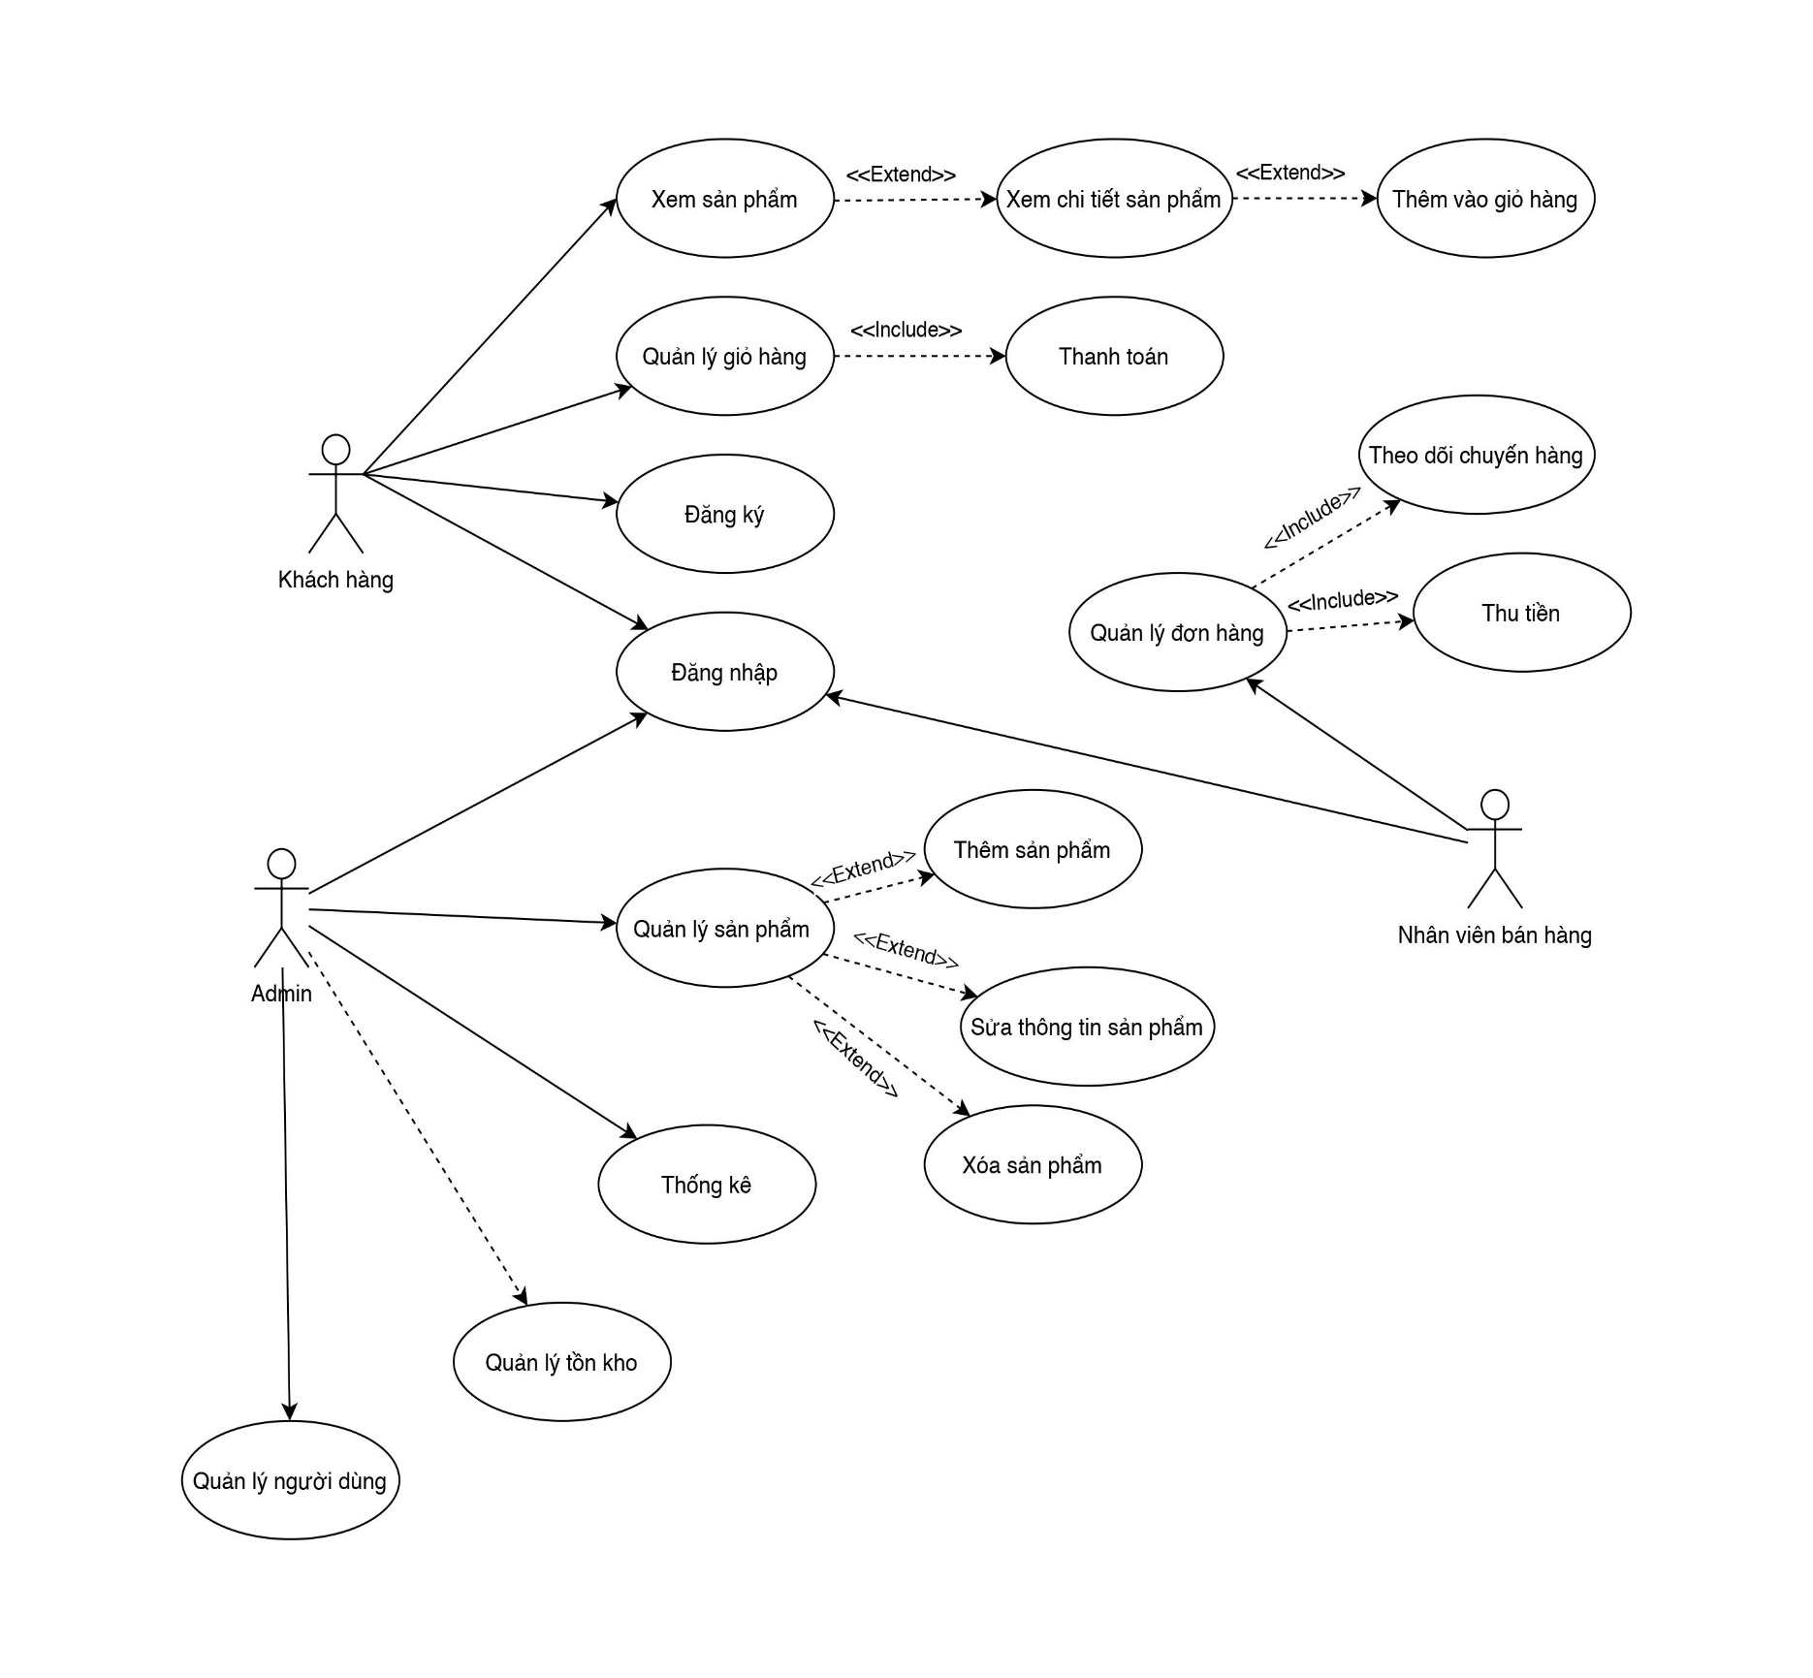

* Sơ đồ lớp – Class Diagram

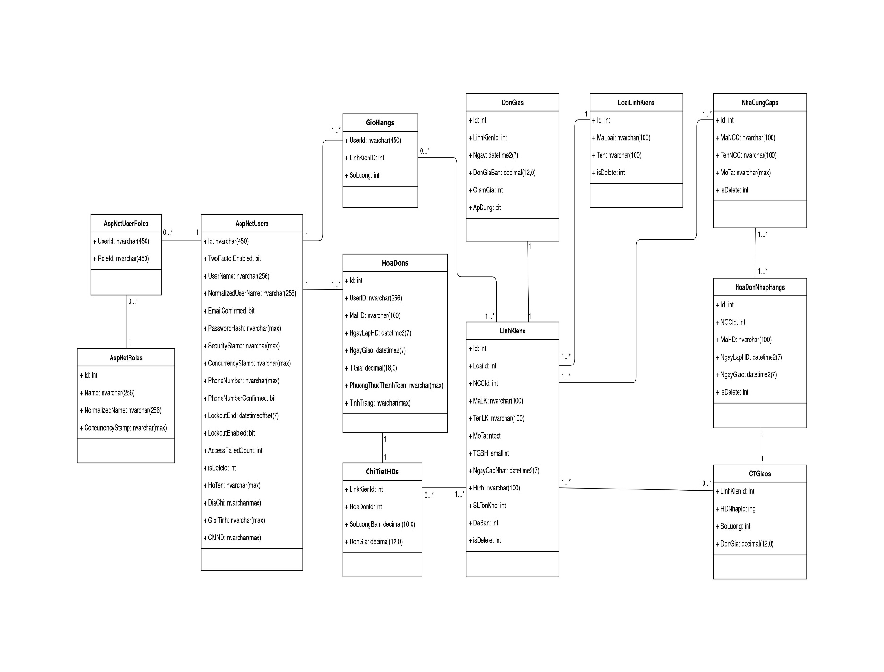

* Sơ đồ thực thể - Entity Relationship Diagram

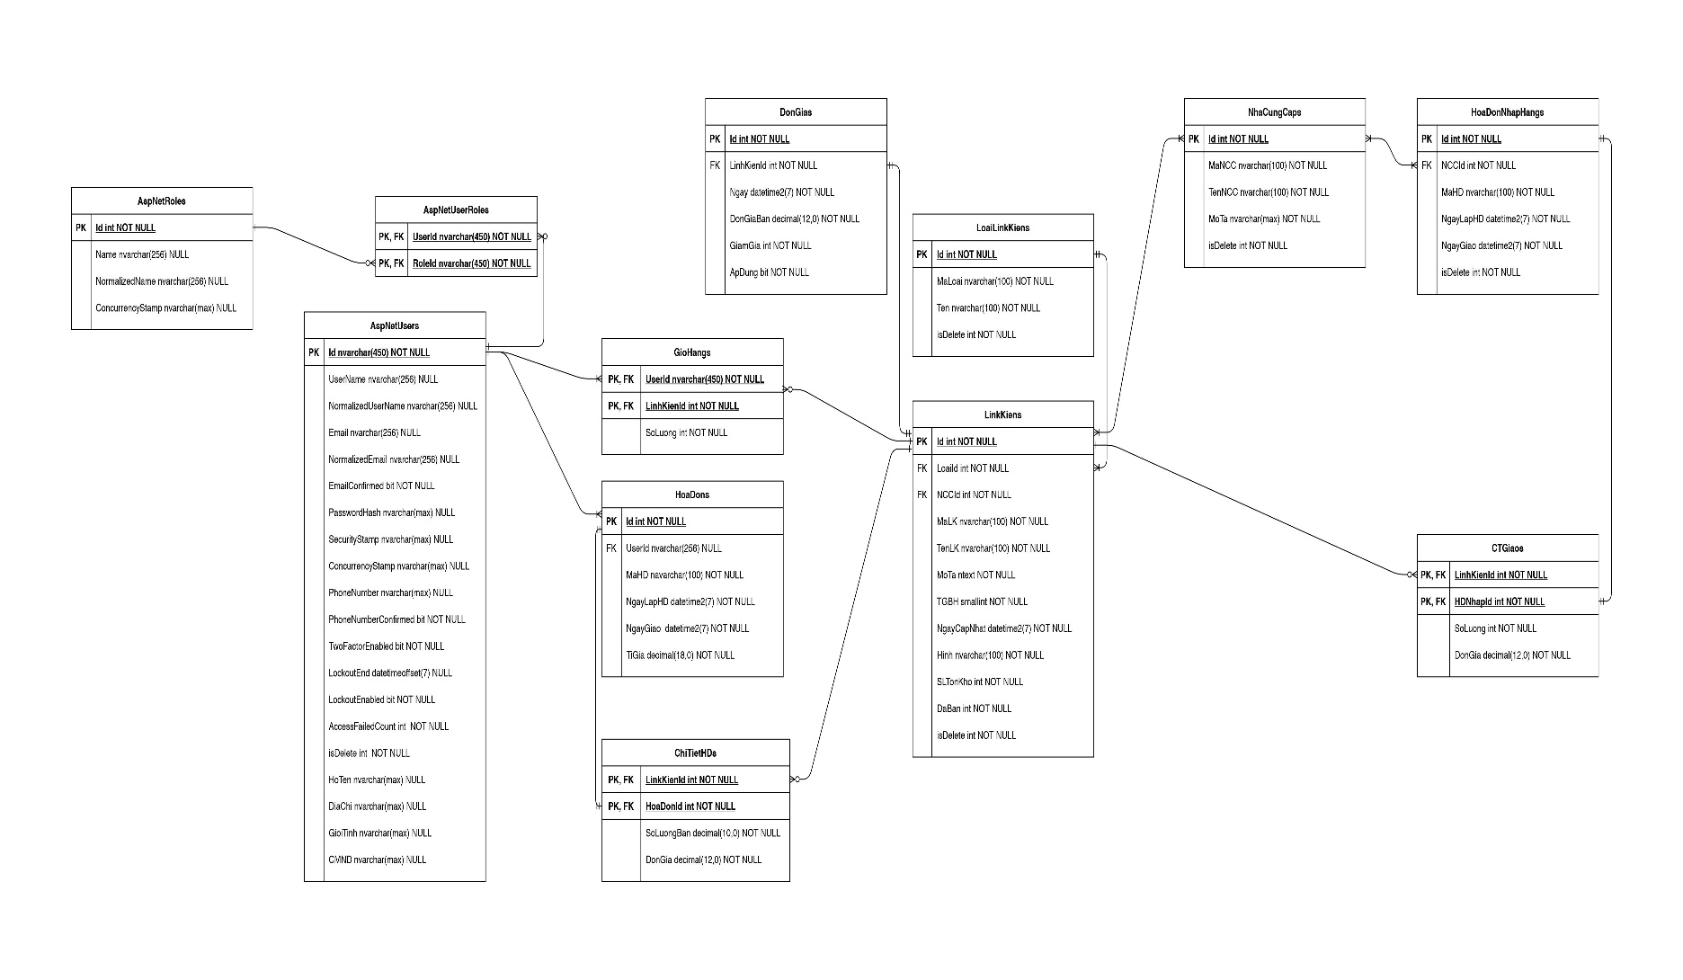

## Khó khăn, rủi ro của dự án:

* Các vấn đề về bảo mật thông tin khách hàng.
* Các phương thức thanh toán còn bất cập.